6A blok 1 en 2
1
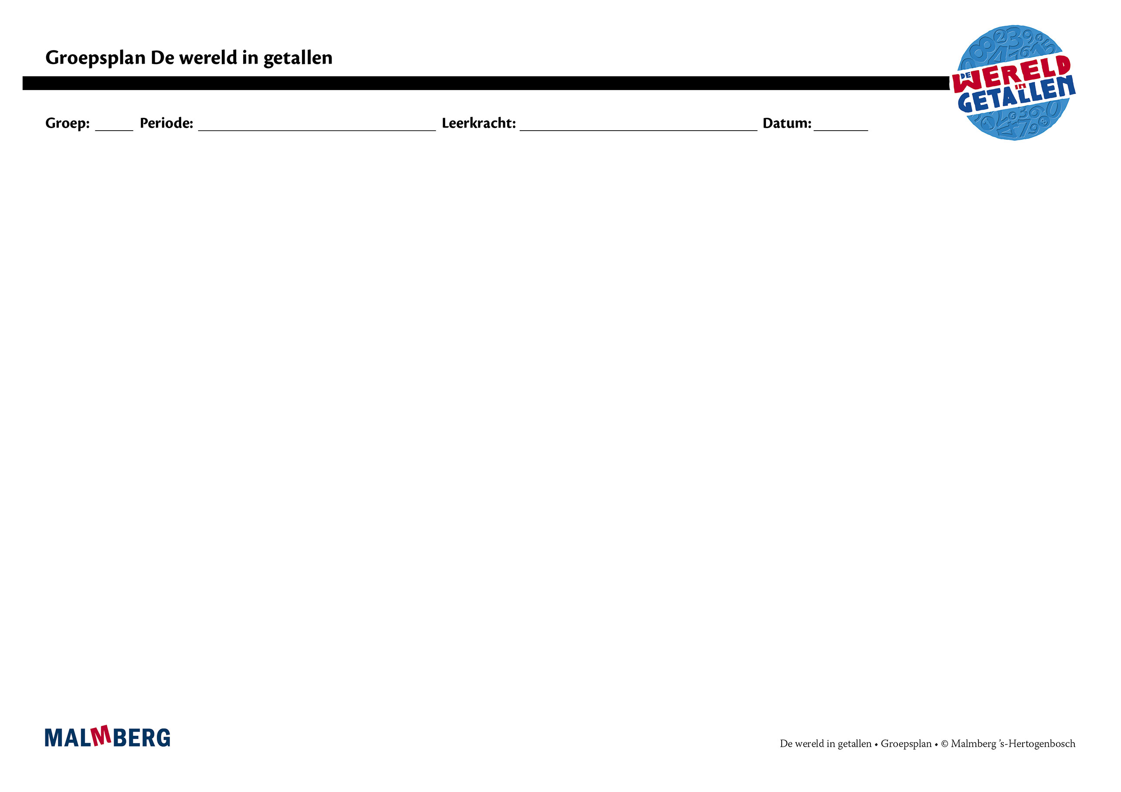
Groep/namen | Doel | Inhoud | Aanpak/methodiek | Organisatie | Evaluatie
Groep A = 2 sterren: instructiegevoelige kinderen (basisgroep)  Het gaat hier om kinderen bij wie de ontwikkeling van tellen en rekenen normaal verloopt. | Toets blok 1 en 2  - Minimum: 80%  - Project en basis: 60-80%  Tempotoets blok 2  - 75 of meer  Automatiseren  - Getalbeelden: uitspraak en schrijfwijze tot 10 000  - Getallenlijn tot 10 000 en getalvolgorde  - Positiewaarde, samenstelling getallen en tellen met sprongen  - Optellen en aftrekken  t/m 1000  - Schattend optellen  - Afronden op honderdtallen  - Tafels 0 t/m 10  - Vermenigvuldigen en delen (met rest)  - Geld: optellen bedragen, aanvullen tot € 10 en teruggeven van € 5  - Tijd: klokkijken van digitaal naar analoog, tijdsduur, jaarkalender  - Lengte: km, m, dm, cm en mm  - Gewicht: kg en g  - Inhoud: l, dl en ml  - Oppervlakte en omtrek  Instructie  Tellen en getalbegrip:  - Getallenlijn tot 10 000 en getalvolgorde  - Positiewaarde getallen  - Jaartallen  Bewerkingen:  - Optellen tot 10 000  - Aftrekken tot 10 000  - Optellen van geldbedragen  - Schattend optellen en aftrekken  - Kolomsgewijs optellen  t/m 1000  - Toepassingen/context  Vermenigvuldigen en delen:  - Vermenigvuldigen  - Delen  - Schattend vermenigvuldigen en delen  - Delen en vermenigvuldigen met factor 10  Tijd:  - Kalenders  Meten:  - Oppervlakte: cm², m²  Meetkunde:  - Bouwsels met plattegrond en hoogtegetallen  - Vogelvluchtperspectief en plattegrond  Diversen:  - Verhoudingen: toepassingen  - Grafieken: lezen, interpreteren en maken staafgrafiek | Materiaal WIG  - Rekenboek 6A  - Werkboek 6  - Toetsboek 6  - Oefensoftware  - Handig rekenen  - Strategieën  - Kleine verschillen  - Handig optellen  - 6x28  - 105:5 / 2400:6 | Ieder onderwerp volgens  - Oriëntatie  - Instructie  - Oefenen  - Toepassen  - Leerkracht heeft afwisselend een sturende, begeleidende en ondersteunende rol.  - Doelgericht werken.  - Interactief onderwijs:  veel informatieuitwisseling tussen leerkracht en leerlingen en tussen de kinderen onderling. | - Start met automatiseren  - 5–10 minuten  - Instructie  - Zelfstandig werken: opgaven van de weektaak  - 40–45 minuten  - Weektaak ** volgens blz 7 van de handleiding | Toets blok 1 en 2  Tempotoets blok 2
Groep B = 1 ster:  instructie-afhankelijke kinderen  Het gaat hier om kinderen bij wie de ontwikkeling van tellen en rekenen stagneert. | Toets blok 1 en 2  - Minimum: 80%  - Project en basis: 60-80%  Tempotoets blok 2  - 75 of meer | Materiaal WIG  - Rekenboek 6A  - Werkboek 6  - (Bijwerkboek 6A)  - Toetsboek 6  - Oefensoftware  Aanvullende materialen om op concreet niveau te werken: | - Eén oplossing-manier.  - Leerkracht heeft afwisselend een sturende, begeleidende en ondersteunende rol.  - Doelgericht werken.  - Interactief onderwijs:  veel informatieuitwisseling tussen leerkracht en leerlingen en tussen de kinderen onderling. | - Instructie  - Verlengde instructie (bijwerkboek)  - Zelfstandig werken: opgaven van de weektaak  - Weektaak * volgens blz 7 van de handleiding | Toets blok 1 en 2  Tempotoets blok 2
Groep C = 3 sterren:  instructie-onafhankelijke kinderen  Het gaat hier om kinderen bij wie de ontwikkeling van tellen en rekenen bovengemiddeld verloopt. | Toets blok 1 en 2  - Minimum: 80%  - Project en basis: 60-80%  Tempotoets blok 2  - 75 of meer | Materiaal WIG  - Rekenboek 6A  - Werkboek 6  - Pluswerkboek 6  - Toetsboek 6  - Oefensoftware | - Leerkracht heeft afwisselend een sturende, begeleidende en ondersteunende rol.  - Doelgericht werken.  - Interactief onderwijs:  veel informatieuitwisseling tussen leerkracht en leerlingen en tussen de kinderen onderling. | - (Verkorte) instructie  - Zelfstandig werken: opgaven van de weektaak  - Pluswerkboek (één keer per week instructie)  - Weektaak *** volgens blz 7 van de handleiding | Toets blok 1 en 2  Tempotoets blok 2
Kinderen met specifieke pedagogische en/of didactische behoeften

